Муниципальное автономное дошкольное образовательное учреждение
детский сад №41«Ветерок»

Конспект непосредственной образовательной деятельности.
Физическая культура по валеологии в подготовительной к школе группе.

Тема: «Маленькая страна внутри тебя!»

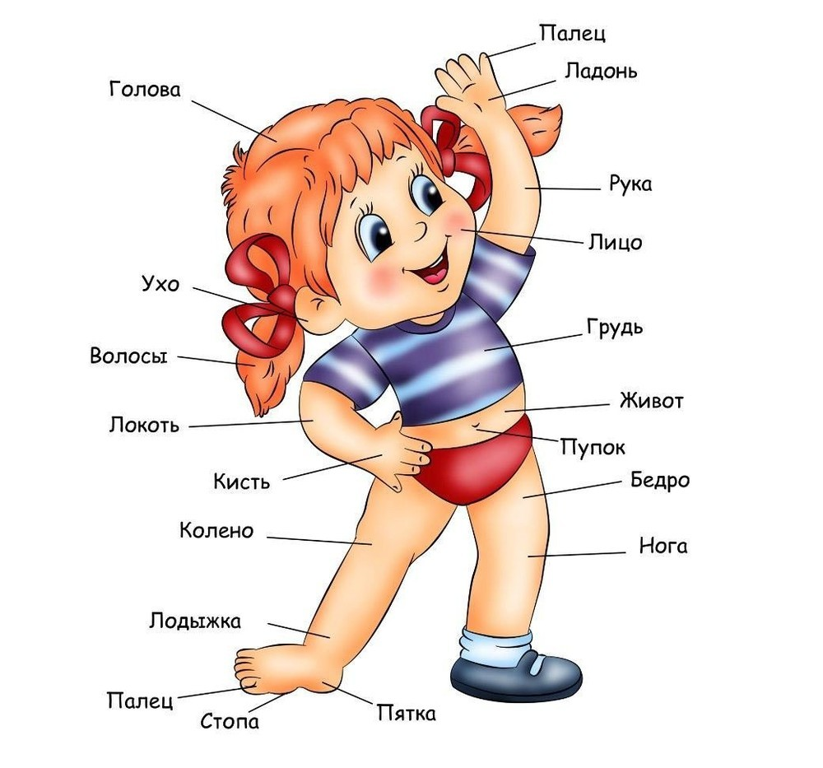

Подготовила и провела:
Инструктор по физической культуре Волкова Е.В.

г.о. Домодедово
2019г

Цель:
Знакомство детей с базовыми знаниями о расположении и функциях внутренних органов (в рамках темы: «Маленькая страна внутри тебя»).

Задачи:

- Познакомить с внутренним строением тела человека;
- Формировать элементарные знания об опорно-двигательном аппарате человека (скелете, мышцах);
- Расширять и углублять представления и знания о пользе занятий физическими упражнениями и играми;
- Воспитывать у детей желание заботиться о своём организме.
- Активизировать словарь (сердечная мышца, пульс)

Методические приемы:
Наглядные – рассматривание иллюстраций и слайдов, показ упражнений.
Словесные – введение новых слов в словарный запас детей;
Практические – подвижные игры и физические упражнения;

Интеграция образовательных областей:
Коммуникация - развитие речевого общения детей в ходе спортивного мероприятия;
физическая культура - двигательная активность детей во время упражнений;
познание - формирование целостной картины мира;
музыка – создание бодрого настроения, музыкальное сопровождение при выполнении физических упражнений.
Предварительная работа: чтение энциклопедий, рассматривание картинок с частями тела, беседа об организме человека, рисунки и схемы упражнений.
Приоритетные образовательные области: «Познание», «Здоровье».

Пособия и материал: интерактивное сопровождение Нод, тренажеры для дыхания, воздушные шарики по количеству участников.

Музыкальное сопровождение: репертуар детских песен.

Построение детей в колонну под музыкальное сопровождение (марш).

Инструктор: - Добрый день ребята и дорогие гости, рада приветствовать вас в нашем уютном зале. У нас сегодня необычное занятие, мы познакомимся с маленькой страной, которая находиться внутри нас. Мы с вами узнаем из чего вы состоите и что происходит у вас, когда вы занимаетесь физическими упражнениями.
(Слайд «скелет человека»)
- Ребята, вы обратили внимание, что каждый год родители покупают вам новые вещи, потому что старые вещи становятся малы.
Ответы детей.
Инструктор: - Правильно, вы растёте и ваш скелет тоже. Без скелета мы не смогли бы стоять, ступить шаг, поднять руку.
Инструктор: - Обратите внимание на следующую картинку (слайд «мышцы»). Как выглядят люди, которые занимаются профессиональным спортом.
Ответы детей.
(слайд «спортсмены»)
Инструктор: - Вы хотите быть похожими на них? Что вы для этого делаете?
Ответы детей.
Инструктор: - Во время движения мы тренируем свои мышцы. Они становятся сильными. Давайте потренируемся как спортсмены.
(Выполнение различных видов ходьбы и бега под музыку. Ходьба: с носочка, высоко поднимая колени, на носочках - руки в стороны, на пятках - руки за голову, вперед спиной; бег: обычный, высоко поднимая колени, бег с за хлёстами, боковым галопом).
Инструктор: - Наши мышцы стали крепче. Ещё раз посмотрите на картинку, к чему мышцы прикрепляются вокруг скелета и образуют наше тело. Мышцы - главные силачи нашего организма. Они прикреплены к скелету и заставляют его двигаться. Ребята, а вы знаете с мышц какой части тела мы начинаем тренировку?
Ответы детей.
Инструктор: с мышц шеи, затем рук, плеч, туловища, ног.
- Ребята, а сейчас вместе выполним ОРУ, вы определите на какие группы мышц данные упражнения.
(Дети подходят к коврикам. По показу, вся группа выполняет ОРУ по 3 - 4 раза)
- И. п. сидя, ноги с крестно, руки на затылке
1- 2 - наклон вперед, коснутся правым локтем левого колена
3- 4 - и. п., то же к другой ноге.
2. И. п. сидя, ноги вперед, упор на руки сзади
1- 2 - ноги согнуть в коленях
3- 4 - приподняться и прогнуться в спине.
- И. п. лежа на животе, руки вдоль туловища
1 - согнуть ноги, руками захватить голеностопный сустав
2 - 3 - с помощью рук потянуться вверх
4 - и. п.
Дети: - На все группы мышц.
Инструктор: - Слышите, что-то внутри у нас стучит. Что это?
Ответы детей. (сердце)
Инструктор: - Правильно, сердце. Мы выполнили сложные упражнения и наше сердце сильно застучало. Я вам покажу, как можно почувствовать биение нашего сердца. Двумя пальцами дотроньтесь до горла или до виска. Вы почувствуете небольшие толчки. Сердечко подаёт сигнал. Ребята, а как вы думаете, сердце - это мышца или нет?
Ответы детей.
Инструктор: Мы сейчас поиграем в игру, которая укрепляет сердечную мышцу и затем послушаем биение своего сердца.
Игра - эстафета «Сердечный насос».
Выполнение: ведение мяча одной рукой и забрасывание мяча в корзину.
Инструктор: - Берегите своё сердце: занимайтесь физкультурой, в тихий час обязательно спите, кушайте фрукты и овощи.
Инструктор: Давайте с вами проведем игровую эстафету «Кто соберет больше мячей?» и после послушаем биение своего сердца. Как оно бьётся?
Ответы детей.
Слайд «Лёгкие человека»
(Показываю схему легких человека).
Инструктор: Что это?
Ответы детей.
Инструктор: - Правильно, лёгкие. Дышит человек лёгкими, которые располагаться в грудной клетке. Положите руку на грудную клетку и глубоко вдохните. Наши ладони слегка поднялись и раздвинулись в стороны. Выдохните. Ладони вернулись в исходное положение.

Инструктор: - С помощью воздушного шарика мы увидим, как расширяются наши легкие как воздушный шарик, при вдохе легкие расширяются - заполняются воздухом, а при выдохе - сжимаются. Давайте потренируемся, подышим с помощью необычного тренажёра (дети надувают воздушные шарики). Теперь возьмите каждый по надувному шарику и надуйте его, а затем сдуйте, вот так и работают наши легкие. А что может принести вред нашим легким?
Ответы детей.
Инструктор: Что нужно делать, чтобы укрепить и защитить свои легкие?
Ответы детей.
Инструктор: - Правильно, нужно:
- как можно больше находиться на свежем воздухе, по возможности выезжать за город;
- подальше находиться от проезжей части;
- правильно выполнять дыхательную гимнастику;

Инструктор: - С какими внутренними органами мы познакомились?
Дети: Со скелетом, мышцами, сердцем, легкими.
Инструктор: Их надо беречь. А как мы должны их беречь, как должны себя вести на улице, в группе, в спортивном зале?
Дети: Не толкать друг друга, ...
Инструктор: Вы должны быть дружными и внимательными друг к другу. А вы дружные?
Дети: Да!
Инструктор:- Вы дружные и сейчас? А вот мы сейчас и посмотрим! Для этого поиграем в игру.
Игра «Шторм»
«Дети собираются вместе. Начинают потирать ладони, издавая звук, напоминающий начало дождя. Затем все щёлкают пальцами, усиливая звук «дождя». Дальше все начинают хлопать ладонями по коленам, потом топать ногами по земле, демонстрируя гром. После этого шторм начинает стихать, и дети должны повторить все действия в обратном порядке до полной тишины.

